Система запоминания Себастьяна Лейтнера:
5 шагов, позволяющих выучить что угодно

«В конце концов имеет значение только то, чему ты научился и что по-настоящему усвоил»
Гарри С. Труман
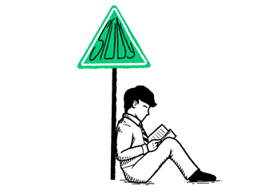

Как часто нам нужно что-то запомнить, а оно никак не запоминается? И как быстро нам надоедает все это повторять настолько, что решаем обойтись без этих знаний?
С подобной ситуацией сталкивается около 80% людей, изучающих новый предмет или тему. И как раз в помощь им была создана система Лейтнера. Она пригодна для запоминания любой другой информации.
Что же это за система такая?
Система Лейтнера (англ. Leitner system) — широко используемый метод для эффективного запоминания и повторения с помощью флэш-карточек, предложенный немецким ученым и журналистом Себастьяном Лейтнером в 70-е годы XX века.
Эта система — простое применение принципа интервальных повторений, где карточки повторяются через увеличивающиеся интервалы.
Сущность метода
Метод использование флеш-карточек основан на регулярном повторении изученного материала. Чтобы успешно использовать технику, необходимо прежде всего купить или сделать самим небольшие листочки примерно формата А6 и написать на одной стороне бумаги вопрос, на другой – ответ.
Алгоритм использования флэш-карточек:
Распределяем весь изучаемый в данный момент материал по карточкам в режиме 1 карточка = 1 единица информации.

- В первую стопку нужно положить карточки с информацией, которая тяжела в запоминании. Их необходимо повторять ежедневно.
- Вторая ячейка должна включать в себя карточки с вопросами, ответы на которые содержали некоторые ошибки. Вопросы из этих карточек повторяем через день.
- В третью ячейку помещаем карточки с информацией, уже легко воспроизводимой в нашей памяти. Карточки из этой стопки нужно повторять раз в три дня.

Необязательно использовать именно три стопки карточек, их можно рассортировать на большее количество ячеек в зависимости от объема информации и степени запоминания ответов. По мере усвоения материала карточки из первой колоды перекладываем во вторую, а затем в третью. И наоборот: если вы не можете воспроизвести информацию из третьей и второй ячейки, нужно снова переложить эти карточки в первую.
Например, вы пытаетесь вспомнить значение исторического понятия , написанного на флеш-карточке. Если вспоминаете его, то карточка перекладывается в следующую группу. Если же нет, то карточка возвращается в первую группу. Каждая следующая группа повторяется через увеличивающийся интервал.
Слова из первой коробки стоит повторять один раз в неделю, из второй — через день, а из третьей — каждый день. Когда слова из второй или третьей коробки вами усвоены, то можете их перекладывать в другую. Тем самым в конечном итоге все карточки должны оказаться в коробке номер один.
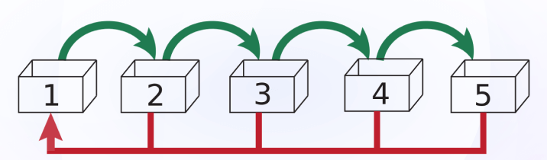

Хотя изначально система была создана Лейтнером для изучения иностранного языка, данную технику запоминания можно применять во многих областях. Например:
✍подготовка к экзамену или семинару;
✍расширение словарного запаса;
✍изучение правил, теорем;
✍запоминание нот, аккордов;
✍в качестве упражнения для тренировки памяти и др.
Почему стоит применять этот метод?
🔷 данная техника доступна каждому;
🔷 флеш-карточки легки в использовании;
🔷 метод универсален;
🔷 возможность использовать карточки и в бумажном, и в электронном виде;
🔷 техника не требует зубрежки (необходимо только повторение) и др.
Приложения для сознания флеш-карточек 📱
Если вы не хотите заполнять карточки от руки, можете скачать приложение на свой телефон и использовать их в электронном виде! Вот несколько полезных приложений, которые помогут в этом:
💡 Quizlet
💡 AnkiApp
💡 Flashside

«Развивайте страсть к обучению. Если у вас получится, то вы всегда будете расти»
Энтони Жд. ДиАнжело — американский просветитель

